ATTACHMENT 8i

Usability Survey:

Online, Spanish

|  |
| --- |
| WEB SURVEY APPEARANCE |
| Optimization for best viewing and ease of use on multiple devices (desktop, laptop, tablet, smartphone) |
| Header Text: Evaluación de detección del cáncer de próstata de los CDC |
| Footer Text: Si tiene alguna pregunta sobre el estudio, envíe un correo electrónico a nuestra mesa de ayuda a <danielle.nielsen@icf.com> |
| Logo: |
| Survey Termination: Gracias por su interés y tiempo. No califica para este estudio en este momento. |
| Prompt for required questions. Note, All questions should be programmed as soft prompt unless specified as “required”:  Complete todas las preguntas en esta página antes de continuar. |
| PROMPT FOR ALL OTHER QUESTIONS IF RESPONDENT TRIES TO SKIP  No ha contestado todas las preguntas de esta página. Por favor considere responder a todas las preguntas. Si elige no responder una pregunta, haga clic en siguiente. |
| Survey Completion text: Gracias por completar la encuesta. Si tiene alguna pregunta sobre el estudio, envíe un correo electrónico al servicio de asistencia técnica de encuestas a <danielle.nielsen@icf.com>. |
| Sample Variables:  [name] of doctor  [clinic]  [insert date] -- date of next clinician visit |

### Imported Sample Variables

DATE

IMPORTED SAMPLE VARIABLE: Date

[ASK ALL]

LANG.

In what language would you like to complete this survey?

¿En qué idioma le gustaría completar esta encuesta?

01 English

02 Español

[ASK ALL]

[REQUIRED]

C2CONSENT.

### Informed Consent

Gracias por participar en este estudio. El propósito de esta encuesta es comprender mejor si el programa Hable con Nathan sobre las pruebas de detección del cáncer de próstata de los CDC ayuda a los hombres a tomar decisiones sobre los daños y beneficios de las pruebas de detección del cáncer de próstata. Específicamente, queremos saber si esta ayuda interactiva para la toma de decisiones es utilizable, accesible y aceptable. Si completa esta encuesta, recibirá una tarjeta de regalo de $25.

¿Quién envía esta encuesta? ICF es una empresa consultora que trabaja con la División de Prevención y Control del Cáncer (Division of Cancer Prevention and Control; DCPC) de los Centros para el Control y la Prevención de Enfermedades (Centers for Disease Control and Prevention; CDC) para evaluar distintas ayudas para tomar decisiones sobre la detección del cáncer de próstata y su capacidad para ayudar a los hombres de 55 a 69 años a tomar la decisión de hacerse o no la prueba del PSA.

¿Cuánto se tardará? Contestar esta encuesta no le llevará más de 15 minutos. Su participación en este estudio es 100% voluntaria, lo que significa que puede elegir si desea o no participar en él.

¿Cuáles son los riesgos y beneficios de contestar la encuesta? Como encuestado de esta encuesta, existe un riesgo mínimo relacionado con su privacidad y/o confidencialidad, pero se han tomado medidas para eliminar su información personal de modo que no pueda identificársele. Sólo los integrantes del equipo de investigación tendrán acceso a la información del estudio. Recuerde, su participación es completamente voluntaria.

¿Cómo se compartirá mi información fuera del estudio? Sus respuestas personales no se compartirán fuera del estudio. Los resúmenes de los resultados de la encuesta que no estén vinculados a su nombre o clínica se compartirán con los CDC y/o podrían publicarse en una revista profesional.

¿A quién llamo si tengo problemas o preguntas? Si tiene preguntas o inquietudes sobre su participación en este proyecto, por favor comuníquese con la gerente del proyecto de ICF, Danielle Nielsen, escribiendo a [Danielle.Nielsen@icf.com](mailto:Danielle.Nielsen@icf.com). Si tiene preguntas sobre sus derechos como participante en el estudio, puede comunicarse con la representante de la Junta de Revisión Institucional (Institutional Review Board; IRB) de ICF, Christine Walrath, llamando al (646) 695-8154 o escribiendo a [Christine.Walrath@icf.com](mailto:Christine.Walrath@icf.com). Además, puede comunicarse con el punto de contacto de los CDC, [NAME], para obtener más información sobre este estudio y cómo los CDC pueden utilizar los resultados.

Si acepta participar en este estudio, por favor haga clic en “Comenzar encuesta”.

Si no acepta participar, por favor haga clic en “No acepto”.

01 Comenzar encuesta

02 No acepto

[TERMINATE IF C2=02]

### Section 1: Nathan Dosage

[ASK ALL]

[REQUIRED]

Q1.

Nos gustaría saber qué piensa acerca de la herramienta para ayudar en la toma de decisiones, el personaje virtual, Habla con Nathan.

¿Cuánto tiempo dedicó a usar Habla con Nathan?

01 Menos de 5 minutos

02 5 a 10 minutos

03 10 a 15 minutos

04 15 a 25 minutos

05 25 o más

06 Ninguno

[ASK IF Q1=06,97,99]

TERM2.

Gracias por su tiempo e interes. No califica para esta encuesta en este momento.

01 CONTINUE [DISPO AS S1]

[ASK Q1=01-05]

Q1a.

¿Terminó de usar a Habla con Nathan? Terminar de usar significa que alcanzó a ver el mensaje "¡Vuelve cuando quieras!" en su pantalla.

01 Sí

02 No

### Section 2: Help Needed to Review Nathan

[ASK ALL]

Q1b.

¿Alguien más repasó Habla con Nathan con usted?

01 Sí

02 No

[ASK ALL]

Q1c.

¿Le pidió a alguien que lo ayudara a repasar Habla con Nathan?

01 Sí

02 No

[ASK IF q1C=01]

Q1D.

¿Cuánta ayuda necesitó?

01 Mucha ayuda

02 Alguna ayuda

03 Un poco de ayuda

04 Sin ayuda

[ASK IF Q1C=01]

[MUL=6]

Q1E.

¿Qué tipo de ayuda necesitó? Marque todo lo que corresponda:

01 Ayuda para usar la computadora/internet

02 Ayuda para encontrar/entrar a Habla con Nathan

03 Ayuda para usar Habla con Nathan

04 Ayuda para leer la información en Habla con Nathan

05 Ayuda para entender la información en Habla con Nathan

06 Otro (especificar) [TEXT BOX]

### Section 3: Acceptability of Nathan

[ASK ALL]

Q2.

Ahora, nos gustaría saber qué piensa sobre usar Habla con Nathan.

Por favor, indique su opinión sobre la forma en que se presentó la información sobre cada tema. Indique ‘malo’, ‘regular’, ‘bueno’ o ‘excelente’ en cada sección:

|  |  |  |  |  |
| --- | --- | --- | --- | --- |
|  | 01 Malo | 02 Regular | 03 Bueno | 04 Excelente |
| Q2A. La salud de la próstata |  |  |  |  |
| Q2B. Los riesgos de padecer cáncer de próstata |  |  |  |  |
| Q2C. Las opciones de detección |  |  |  |  |
| Q2D. Hablar con su proveedor |  |  |  |  |

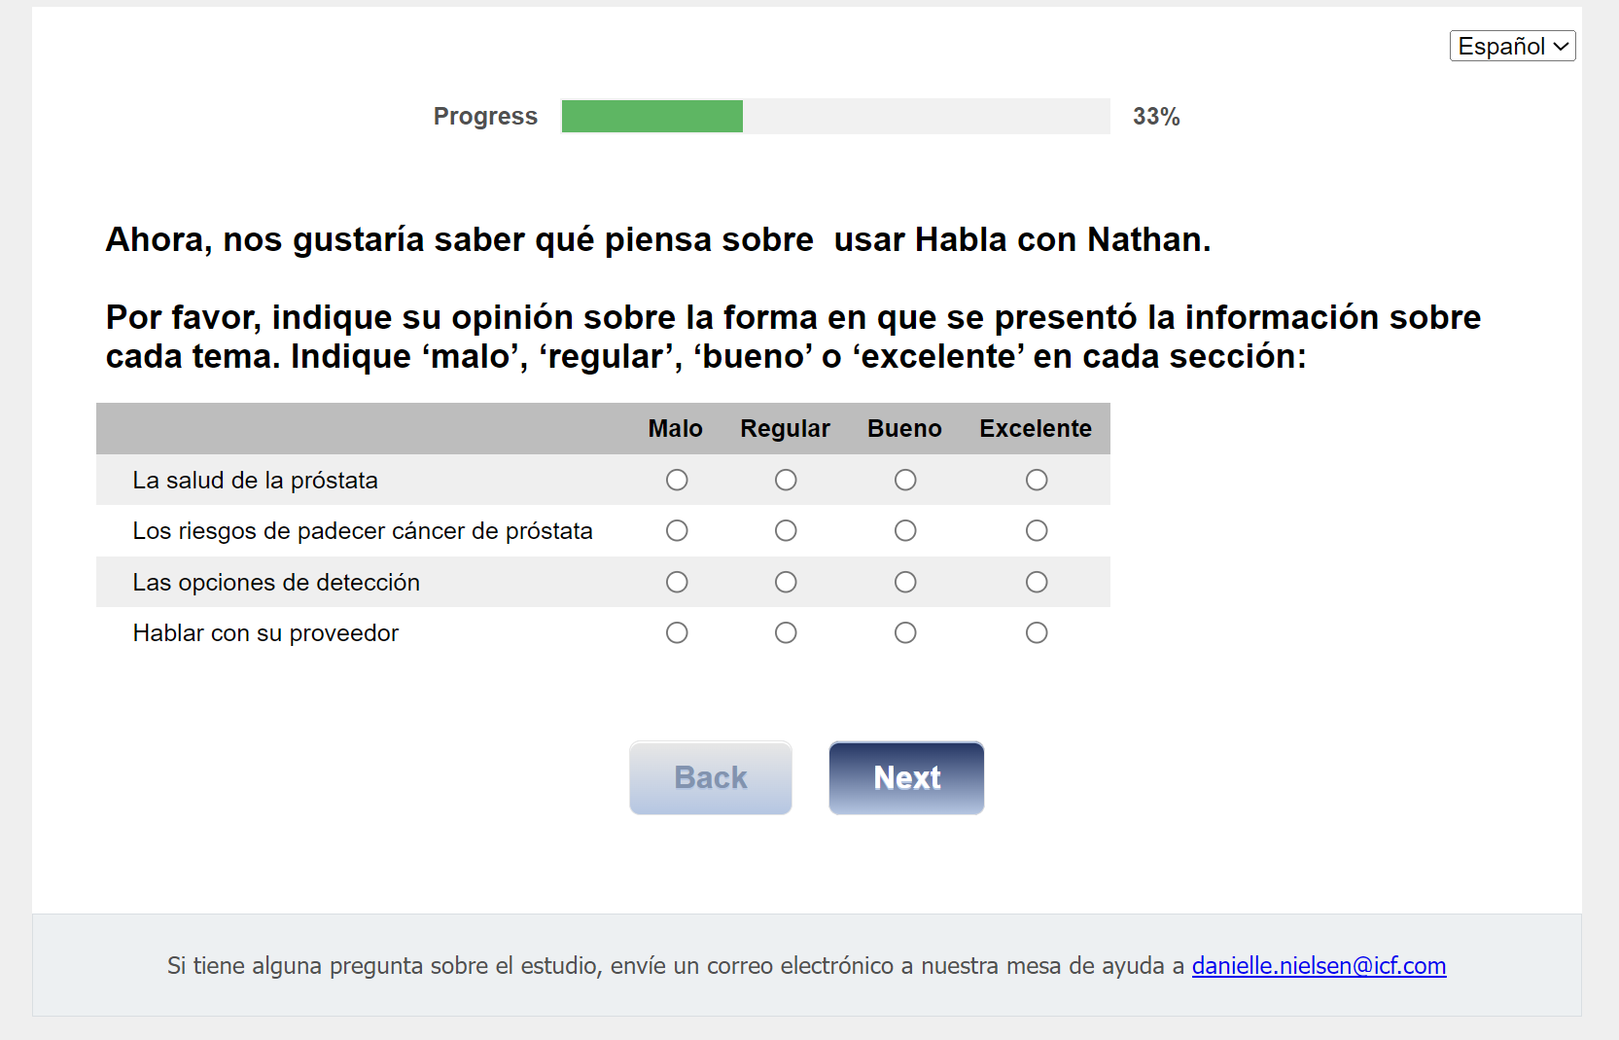

[ASK ALL]

Q3.

La duración de Habla con Nathan fue:

01 Demasiado larga

02 Demasiado breve

03 La duración perfecta

[ASK ALL]

Q4.

La cantidad de la información incluida fue:

01 Demasiada información

02 Muy poca información

03 La cantidad perfecta

[ASK ALL]

Q5.

¿Le resultaría útil usar Habla con Nathan para decidir si debe someterse a la detección del cáncer de próstata?

01 Sí

02 No, por favor explique: [TEXT BOX]

[TEXT BOX CHARACTER LIMIT OF 200 CHARACTERS]

[ASK ALL]

Q6.

¿Considera que Habla con Nathan incluyó suficiente información para ayudarle a decidir si debe someterse a la detección del cáncer de próstata?

01 Sí

02 No, por favor explique: [TEXT BOX]

### Section 4: Perceived Fit of Nathan

[ASK ALL]

Q7.

Ahora, queremos saber si está de acuerdo con cada una de las siguientes afirmaciones sobre Habla con Nathan. Por favor, indique su nivel de acuerdo usando: muy en desacuerdo, en desacuerdo, ni de acuerdo ni en desacuerdo, de acuerdo, o muy de acuerdo.

|  |  |  |  |  |  |
| --- | --- | --- | --- | --- | --- |
|  | 01 Muy en desacuerdo | 02 En desacuerdo | 03 Ni de acuerdo ni en desacuerdo | 04 De acuerdo | 05 Muy de acuerdo |
| Q7A. Habla con Nathan parece adecuada para ayudar a las personas a tomar decisiones sobre la detección del cáncer de próstata. |  |  |  |  |  |
| Q7B. Habla con Nathan parece apropiada para ayudar a las personas a tomar decisiones sobre la detección del cáncer de próstata. |  |  |  |  |  |
| Q7C. Habla con Nathan parece relevante para ayudar a las personas a tomar decisiones sobre la detección del cáncer de próstata. |  |  |  |  |  |
| Q7D. Habla con Nathan parece una buena opción para ayudar a las personas a tomar decisiones sobre la detección del cáncer de próstata. |  |  |  |  |  |

### Section 5: Usability of Nathan

[ASK ALL]

Q8

Para las siguientes declaraciones, díganos qué tan fácil de usar fue Habla con Nathan para usted. Por favor, indique si está: muy en desacuerdo, en desacuerdo, ni en desacuerdo ni de acuerdo, de acuerdo, muy de acuerdo.

|  |  |  |  |  |  |
| --- | --- | --- | --- | --- | --- |
|  | 01 Muy en desacuerdo | 02 En desacuerdo | 03 Ni de acuerdo ni en desacuerdo | 04 De acuerdo | 05 Muy de acuerdo |
| Q8A. Creo que me gustaría usar Hablar con Nathan con frecuencia. |  |  |  |  |  |
| Q8B. Encontré a Habla con Nathan muy complicado. |  |  |  |  |  |
| Q8C. Pensé que Habla con Nathan era fácil de usar. |  |  |  |  |  |
| Q8D. Creo que necesitaría el apoyo de una persona técnica para poder usar Habla con Nathan. |  |  |  |  |  |
| Q8E. Encontré que las diversas funciones de Habla con Nathan estaban bien integradas. |  |  |  |  |  |
| Q8F. Pensé que Habla con Nathan no era muy coherente. |  |  |  |  |  |
| Q8G. Me imagino que la mayoría de la gente aprendería a usar a Habla con Nathan muy rápidamente. |  |  |  |  |  |
| Q8H. Encontré que Habla con Nathan era muy difícil de usar. |  |  |  |  |  |
| Q8I. Me sentí muy confiado de poder usar a Habla con Nathan. |  |  |  |  |  |
| Q8J. Necesité aprender muchas cosas antes de estar listo para empezar a usar a Habla con Nathan. |  |  |  |  |  |

### Section 6: Technology Acceptance

[ASK ALL]

Q9.

Para las siguientes afirmaciones, díganos qué tan útil fue Habla con Nathan para usted. Por favor, indique si está Muy de acuerdo, de acuerdo, ni de acuerdo ni en desacuerdo, en desacuerdo o muy en desacuerdo.

|  |  |  |  |  |  |
| --- | --- | --- | --- | --- | --- |
|  | 01 Muy de acuerdo | 02  De acuerdo | 03  Ni de acuerdo ni en desacuerdo | 04  En desacuerdo | 05  Muy en desacuerdo |
| Q9A. Usar Habla con Nathan hará que pueda mejorar mi capacidad para aprender sobre la detección del cáncer de próstata. |  |  |  |  |  |
| Q9B. Usar Habla con Nathan hará que pueda hablar con un proveedor de atención de la salud sobre la detección del cáncer de próstata. |  |  |  |  |  |
| Q9C. Habla con Nathan me será útil. |  |  |  |  |  |
| Q9D. Usar Habla con Nathan es una buena idea. |  |  |  |  |  |
| Q9E. Yo recomendaría usar Habla con Nathan. |  |  |  |  |  |
| Q9F. Seguiré usando Habla con Nathan. |  |  |  |  |  |

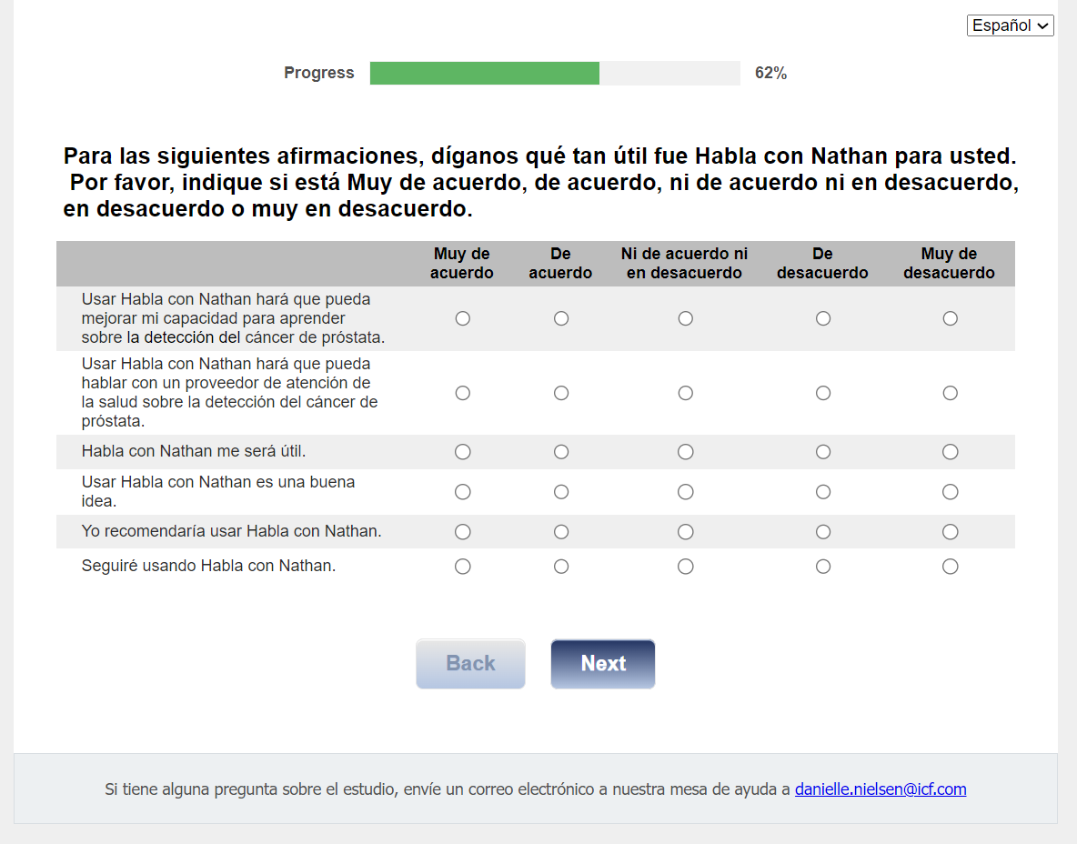

### Section 7: COVID-19 Impact and Telemedicine

[ASK ALL]

COVID1

¿La pandemia de COVID-19 afectó su capacidad para platicar con su proveedor sobre la detección del cáncer de próstata?

01 Sí

02 No

[ASK ALL]

COVID2

¿Le habría resultado útil Habla con Nathan durante la pandemia de COVID-19?

01 Sí

02 No

[ASK ALL]

COVID3

¿Qué tan probable es que tenga visitas de atención médica primaria a través de la telemedicina?

01 No es probable

02 Algo probable

03 Muy probable

[ASK ALL]

COVID4

Si tuviera una visita de telemedicina con su proveedor, ¿le sería útil Habla con Nathan?

01 Sí

02 No

### Section 8: Recommendations for Nathan Improvements

[ASK ALL]

Q10.

Por último, por favor comparta cualquier recomendación que tenga para mejorar a Habla con Nathan.

[TEXT BOX]

[200 CHARACTERS MAX]

### Section 9: Gift Code

[INACTIVE QUESTION]

[ASK ALL]

[REQUIRED]

**J1int.** En agradecimiento por el tiempo que dedicó a contestar nuestras preguntas, nos gustaría brindarle un código de regalo de $25 de Amazon. ¿Desea obtener el código de regalo?

01 Sí

02 No

[INACTIVE QUESTIONS]

[ASK IF J1int=01]

**J1.**

**Gracias por completar esta encuesta. Su código de regalo de $25 de Amazon se muestra a continuación. También recibirá un correo electrónico con esta tarjeta de regalo de $25 para sus registros.**

**<insert GIFT_CODE>**

**El código es un número único que puede usar para comprar artículos en línea en Amazon.com. Puede ingresar el código en línea cuando esté listo para realizar una compra en Amazon.com. No hay fecha de caducidad.**

**Además, dentro de la próxima semana, recibirá un correo electrónico con un enlace web a información sobre la detección del cáncer de próstata para su revisión. El correo electrónico también incluirá un enlace web a una encuesta para que la complete.**

**Si tiene alguna pregunta, comuníquese con la gerente del proyecto, Danielle Nielsen en Danielle.Nielsen@icf.com.**

[INACTIVE QUESTION]

Send <gcode email> to <Email1> from <CDCsurvey@icfsurvey.com>

[ASK if J1int=01]

**GCODE_EMAIL.**

Para recibir su código por correo electrónico, ingrese su dirección de correo electrónico aquí:

[textbox]

Subject Line: xxx

¡Hola!

¡Gracias por completar la primera encuesta del Estudio de Evaluación del Cáncer de Próstata de los CDC!

             Aquí tiene su código de regalo de Amazon de $25 dólares:

<GCODE>

CÓMO UTILIZAR SU CÓDIGO DE REGALO DE AMAZON

El código es un número único que puede usar para comprar artículos en línea en amazon.com. Puede introducir el código en línea cuando esté listo para realizar una compra en amazon.com. No tiene fecha de caducidad.

Guarde este código en un lugar seguro hasta que vaya a utilizarlo.  Algunas ideas para mantenerlo seguro son:

1. Escríbalo en una hoja de papel y guárdelo en un lugar seguro y oculto.

2. Tome una foto del código con su teléfono.

3. Guarde el código en su cuenta de Amazon.com. Si tiene una cuenta en amazon.com, puede guardar su código en su cuenta hasta que esté listo para gastarlo.

Introduzca este enlace: <https://www.amazon.com/gc/redeem/>

O, siga estas instrucciones:

1. Visite amazon.com.

2. En el banner azul, haga clic en "Gift Cards & Registry" (Tarjetas regalo y registro).

3. En la página de tarjetas regalo, elija "redeem a gift card" (canjear una tarjeta regalo).

4. Con el teclado, ingrese o copie/pegue el código de regalo en el campo "Enter claim code" (Introducir código de canjeo).

[ASK ALL]

CLOSE.

Gracias por completar esta encuesta.

Si tiene preguntas, por favor comuníquese con la gerente del proyecto, Danielle Nielsen, escribiendo a [Danielle.Nielsen@icf.com](mailto:Danielle.Nielsen@icf.com).

